1조 묵에묵에묵 결과보고서

20199200 김원빈

20199200 이한솔

20199200 정진원

20199200 채민관

# 1. 개요

## 1.1 과제와 팀에 대한 소개

‘묵에묵에묵’ 조는 아두이노를 이용하여 혼자서도 즐길 수 있는 묵찌빠 게임을 제작하는 목표를 설정했습니다.

각 조원별로 프로그램 설계와 작성(김원빈), 회로도 설계와 구현(이한솔), 게임의 규칙 설정, 부품 준비 및 조장(채민관), 영상 제작과 작품의 외관 설계(정진원)의 역할을 맡아 과제를 진행했습니다.

## 1.2 과제성립 배경 및 기존 문제점

왼쪽의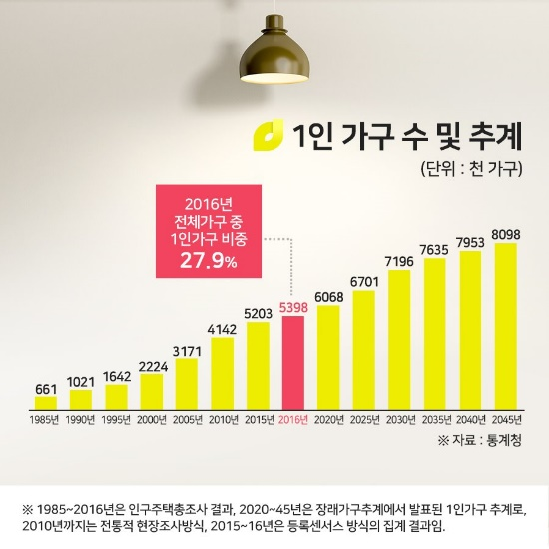 자료는 전국에서의 1인 가구수를 집계한 결과와 앞으로의 예상치입니다. 자료를 통해 1인 가구의 수가 급하게 증가하고 있는 것을 알 수 있습니다.

우리 조원들은 1인가구수가 증가하고 있는 사회의 상황을 인지하고 앞으로 혼자서도 즐길 수 있는 즐길 거리를 제공하는 상품의 수요가 증가할 것이 라 는데 생각을 같이 하였습니다.

이러한 생각을 바탕으로 두명의 사람이 필요했던 놀이를 혼자서도 즐길 수 있도록 게임 기계를 제작하고자 하였고 그 게임을 묵찌빠 게임으로 정하였습니다.

## 1.3 설계 목표 및 한계

아두이노와 입출력장치를 이용하여 사용자와 아두이노가 묵찌빠 게임을 하는 것을 목표로 하였습니다.

# 2. 설계과정

## 2.1 입력장치

### 2.1.1 목표

사용자로부터 입력을 받을 때는 푸시 버튼을 이용했습니다. 3개의 버튼을 사용하여 각각 가위, 바위, 보를 입력 받을 수 있도록 설계했습니다.

### 2.1.2 시행 착오: 회로의 문제

처음 회로를 설계할 때 버튼의 vcc핀과 gnd핀만 사용하여 입력에 오류가 발생했습니다. 입력에 이상이 있어 시험용 코드를 만들어 버튼 입력이 정상 작동하는지 확인하고 핀 3개를 연결해 정상적인 코드로 수정하였습니다.

### 2.1.3 시행 착오: 코드의 문제

버튼입력의 문제를 코드의 문제로 착각하여 digitalRead() 함수의 인수를 잘못된 값으로 바꾸었습니다. 2.1.2의 시험용 코드로 회로구성의 문제임을 확인하고 원상 복귀하였습니다.

## 2.2 출력장치: 도트 매트릭스

사용자와 상호작용하도록 컴퓨터(아두이노)의 출력을 보여주는 장치로 도트 매트릭스를 사용했습니다. 사용한 도트 매트릭스는 8x32 의 led 패널로 각 점들을 이용하여 가위, 바위, 보의 손 모양을 표현하였습니다. 양쪽 끝에 아두이노가 제시하는 손 모양, 사용자가 제시한 손 모양을 출력하도록 설계했습니다.

## 2.3 출력장치: 스피커

스피커를 이용하여 “빠 빠 묵” 과 같은 출력을 하는 것이 설계 목표였습니다.

스피커의 회로를 구성하고 아두이노 음성 출력 라이브러리인 Talkie 라이브러리를 테스트해 봤지만 음성 녹음 파일을 byte형태의 데이터로 변환하는 과정에서 오류가 발생해 설계 목표를 달성하지 못했습니다.

## 2.4 게임 코드

코드는 setup 함수 내부에서 각 입력장치, 출력장치를 초기화 하고 loop함수 내에서 게임을 시작하여 사용자와의 상호작용 결과에 따라 게임이 진행되도록 설계했습니다. 또 출력의 세부적인 부분과 게임의 진행 코드를 하나의 소스코드에 통합하기에 방대하여 헤더파일을 이용해 출력부분을 다른 소스코드로 구분하였습니다.

# 3. 최종 결과물

## 3.1 최종 회로도

## 3.2 최종 소스 코드

zip파일 내부의 ‘sketch_dec 12a.ino’파일이 메인 소스 파일입니다.

‘print.h’는 출력방법을 정의하기 위한 헤더파일, ‘print.cpp’ 는 이를 구현한 파일, ‘LedControl.h’와 ‘LedControl.cpp’는 도트 매트릭스 출력을 위한 외부 라이브러리 입니다.

## 3.3 성과 및 평가

아두이노를 이용한 묵찌빠 게임 프로젝트의 성과는 다음과 같습니다.

1. 두명의 사람이 필요한 묵찌빠 게임의 단점을 보완하여 혼자서도 즐길수 있도록 하였다.
2. 사용자가 편리하게 이용할 수 있는 입력장치를 사용하여 쉽게 사용이 가능하다.
3. 도트 매트릭스의 출력이 직관적으로 알아볼 수 있는 표현이다. 따라서 사용자가 쉽게 알아볼 수 있다.

개선할 점 및 배운점은 다음과 같습니다.

1. 묵찌빠 게임의 리듬감과 속도감이 실제 사람과의 게임에서 처럼 자연스럽게 조절하는 것이 필요하다.
2. 음원파일의 byte데이터화 하는 과정이 복잡하므로 음원 파일을 직접 저장하여 재생하는 방법을 이용하는 것이 편리하다.
3. 설계를 진행하기전 부품의 특성에 대한 깊은 이해가 있어야 설계 과정에서 실수가 적게 발생한다.

# 4. 결론

창의공학기초설계에서 학습한 방법대로 공학설계과정을 적용하여 프로젝트를 진행하는 경험을 하였습니다. 해결 대상이 이었던 묵찌빠 게임의 문제점을 해결하였지만 개선할 점과 아쉬운점도 여전히 남아있습니다. 묵짜빠 게임을 설계, 제작하며 여러 피드백을 받았고 이를 통해 조원 모두가 공학 설계과정에서 중요하게 고려해야할 것 들이 무엇인지 깊이 생각하게 되었습니다.